8.6(3). Текстовая информация
и текстовый редактор
Класс 5 __________________
ф________________________
и_________________________

Заполните таблицу «Начертание шрифтов»:
Образец | Начертание
пример текста
пример текста
пример текста
пример текста
пример текста
пример текста
пример текста
пример текста

*Разгадайте ребусы
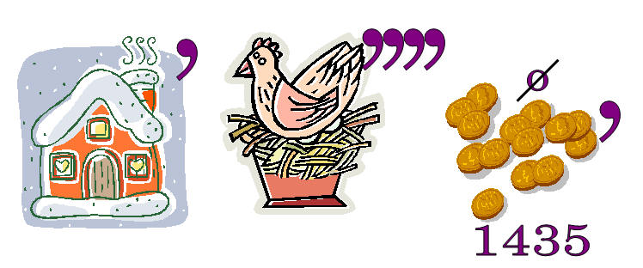

__________________________ ________________________
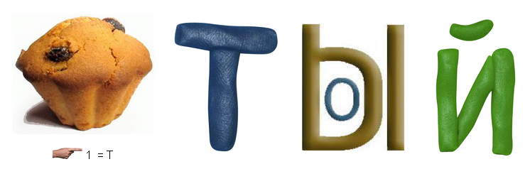 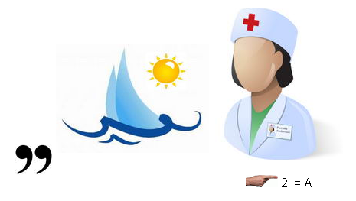 2=А
1=Т

___________________________ ________________________
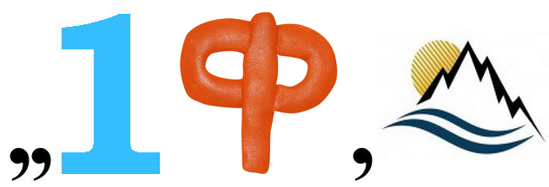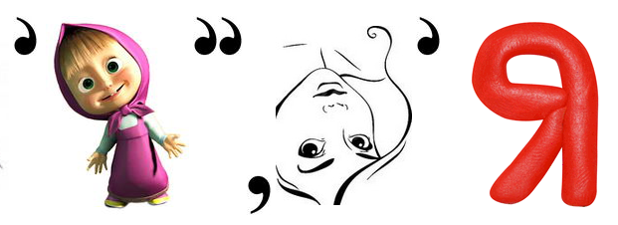

__________________________________________________________
Впишите в схему пропущенные операции.
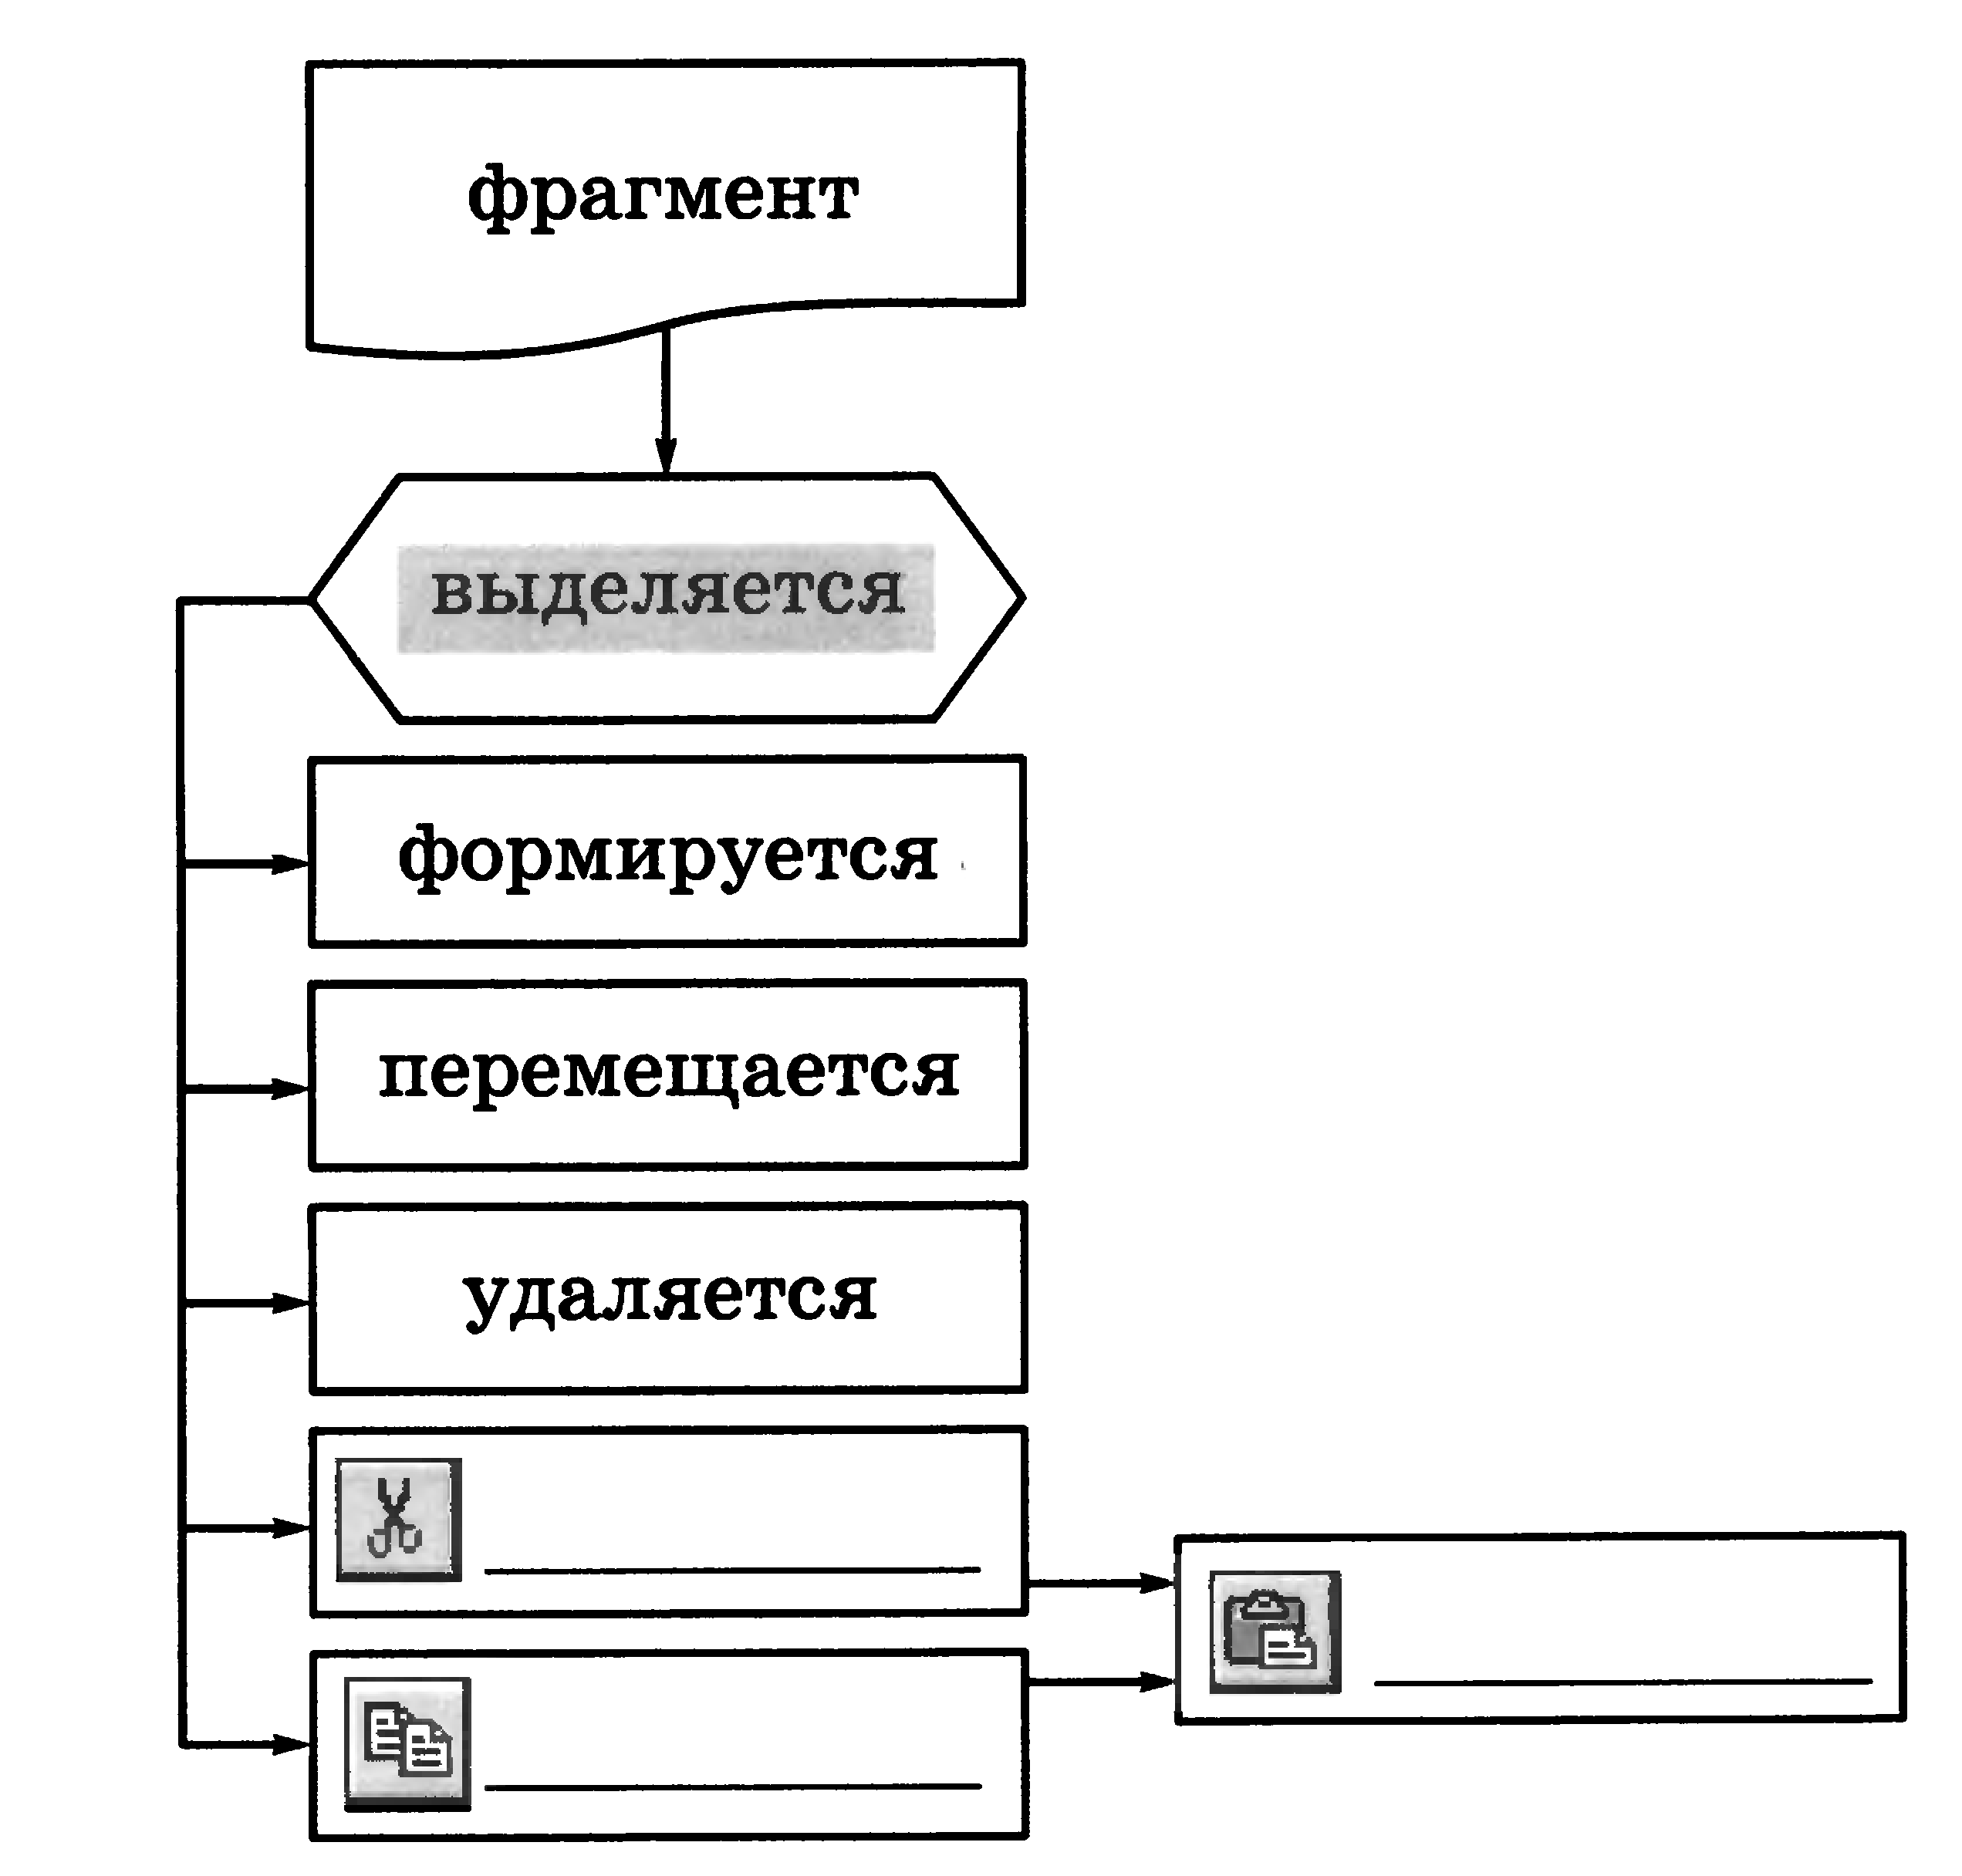

Что может рассматриваться в качестве фрагмента текста?

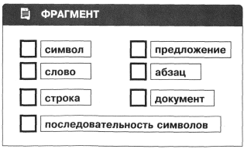
Укажите, как выделить следующие фрагменты (соедините стрелками)
Отдельное слово |  | - Подвести указатель мыши к левой границе строки так, чтобы он принял вид наклонной стрелки.  - Выполнить щелчок левой кнопкой мыши
Строка текста |  | - Подвести указатель мыши к левой границе строки так, чтобы он принял вид наклонной стрелки.  - Выполнить двойной щелчок левой кнопкой мыши
Абзац |  | - Навести указатель мыши на нужное слово.  - Выполнить двойной щелчок левой кнопкой мыши
Весь текст |  | - Установить указатель мыши над первым символом выделяемого фрагмента.  - Нажать левую кнопку мыши и, не отпуская её, переместить мышь в конец выделяемого фрагмента.
Произвольный участок текста |  | - Подвести указатель мыши к левой границе абзаца так, чтобы он принял вид наклонной стрелки.  - Выполнить тройной щелчок левой кнопкой мыши

Разгадайте кроссворд «Обработка текстовой информации».
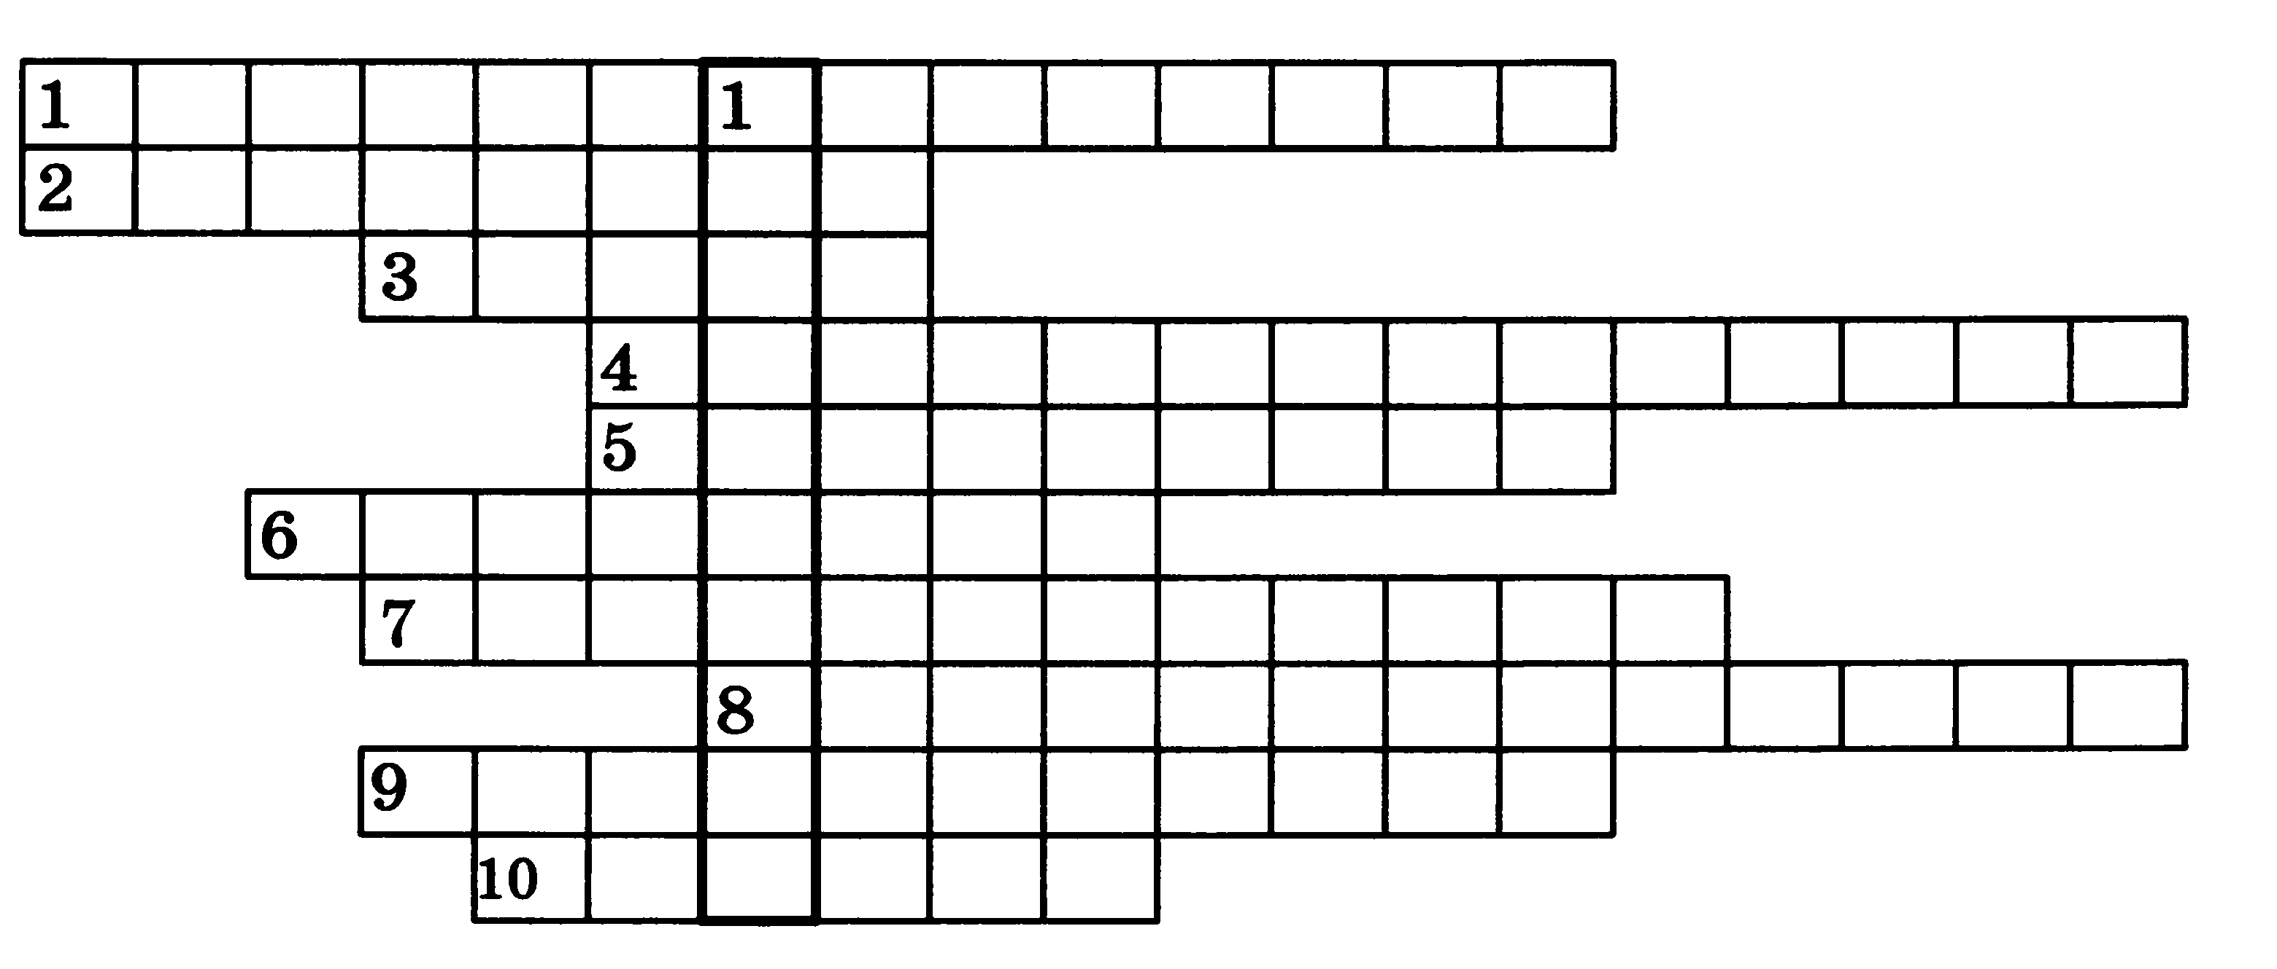
По горизонтали. 1. Этап подготовки документа на компьютере, при котором вы просматриваете его, исправляете обнаруженные ошибки и вносите необходимые изменения. 2. Некоторое количество рядом стоящих символов, которые можно рассматривать как единое целое.
3. Полный набор букв алфавита с общим стилем начертания.
4. Всевозможные операции по приданию документу вида, который он будет иметь на бумаге. 5. Более мощная, чем текстовый редактор, программа обработки текстов. 6. Любой текст, созданный с помощью текстового процессора, вместе с включёнными в него нетекстовыми материалами. 7. Изменение вида левого и правого краёв документа.
8. Выравнивание текста, при котором с обеих сторон каждой строки ширина свободного пространства одинакова. 9. Операция над фрагментом с целью его последующего повторения. 10. Одна из возможных форм курсора.
По вертикали. 1. Важнейшее понятие информатики.

*Превратите одно слово в другое, всякий раз заменяя по одной букве так, чтобы новое слово было существительным в именительном падеже.
